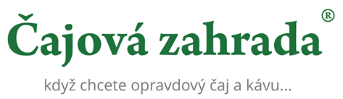

5. 2. 2020

TZ – Odhalte černý poklad Jižní Ameriky – kávu z Ekvádoru a Galapág

Ekvádor obvykle nenajdete na seznamu největších producentů kávy. Přehlížet tuto jihoamerickou zemi by však neměl žádný milovník kávy. Plantáže se táhnou podél And, horské páteře tohoto světadílu, jsou rozesety v úrodných amazonských nížinách, a dokonce i na ekvádorských ostrovních klenotech – Galapágách. V překrásné a rozmanité krajině roste neobyčejná káva, jejímž společným jmenovatelem je výjimečná chuť.

Ekvádorskou kávu spojuje jemná nasládlost a lehkost. Zrnka mají vyváženou chuť, v níž objevíte tóny hořké čokolády, která k tomuto regionu též neodmyslitelně patří. Galapágská produkce je mnohem vzácnější. Vzhledem k přísné ochraně zdejší krajiny povoluje ekvádorská vláda vyexportovat pouze pět tisíc pytlů zelené kávy ročně. Od té pevninské v Ekvádoru se chuť galapágské kávy liší. Vyznačuje se vůní marcipánu a kakaa a lehkými tóny tabáku, sušených švestek či pečených kaštanů. Kromě toho má též netradičně svěží aciditu připomínající lehkou citrónovou chuť.

V Ekvádoru i na Galapágách roste káva bez použití chemie a pesticidů a v obklopení bohatou biodiverzitou, úrodnou sopečnou půdou a podporovaná hojnými tropickými srážkami. Díky tomu můžete v každém doušku objevit pravou chuť exotické Jižní Ameriky.

Ekvádorskou a vzácnou galapágskou kávu najdete v kamenných obchodech a na e-shopu cajova-zahrada.cz a kava-arabica.cz.

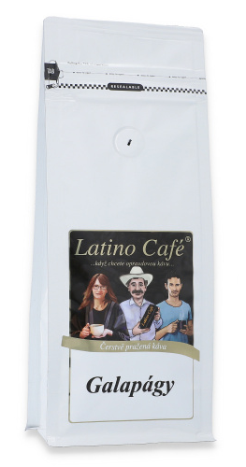
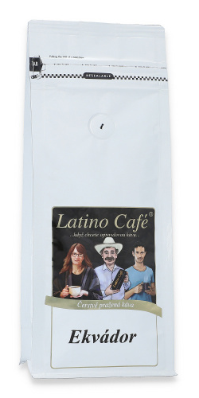
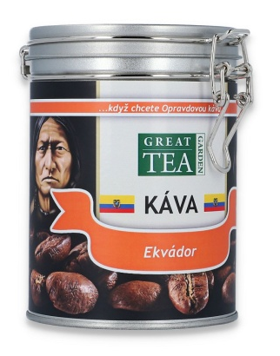

Kontakty:

Čajová zahrada Mediální servis:
Veletržní 590/30 cammino…
170 00 Praha Dagmar Kutilová
tel.: +420 266 711 195 e-mail: kutilova@cammino.cz
e-mail: info@cajova-zahrada.cz tel.: +420 606 687 506
www.cajova-zahrada.cz www.cammino.cz
www.kava-arabica.cz

